教育部增置國小圖書教師輔導與教育訓練計畫
圖書資訊利用教育課程綱要-教案設計
一、教學設計理念說明
老師常常鼓學生到圖書館查詢資料，也鼓勵多元方式發表，在探究的過程中，會引用許多文獻資料，學生若未養成註明出處的習慣，很容易觸犯智慧財產權。本單元帶學生認識何謂智慧財產權、著作權、網路著作權，以及校園著作權利用的相關問題，做好保護自己，也保護創作者。另外介紹創用CC的授權方式，讓學生可以安心使用網路資源，期待學生接觸更多圖文創作，激發出更多的創作。
二、教學單元設計說明
領域/科目 |  | 國語文 |  | 設計者 |  | 圖書館利用小組-謝春貞
實施年級 |  | 高年級 |  | 總節數 |  | 四節
面向 |  | 圖書利用/喜愛圖書館 |  | 主題 |  | 圖2-3-1  認識與應用智慧財產權
單元名稱 |  | 圖書資源的運用
單元內容簡述 |  | 活動一：認識智慧財產權、著作權、網路著作權(一節)  1.提出常見的智慧財產權問題引發學生的思考。  2.何謂財產、智慧財產、智慧財產權、著作權及網路著作權。  3.校園著作權利用的相關問題。  活動二：創用CC的認識與搜尋(一節)  1.認識創用CC。  2.四個授權要素。  3.六種授權條款。  4.公眾領域貢獻宣告與領域標章。  5. 如何搜尋使用創用CC素材。  6.小試身手。
學生學習  基礎背景 |  | - 學生具備基本資訊檢索能力。  - 會使用電子書與資料庫。
設計依據
學習  重點 | 學習表現 |  | 國5-Ⅲ-12 運用圖書館(室)、科技與網路，進行資料蒐集、解讀與判斷， 提升多元文本的閱讀和應用能力。 |  | 核心  素養 |  | 國-E-B2 理解網際網路和資訊科技對學習的重要性，藉以擴展語文學習的範疇，並培養審慎使用各類資訊的能力。
 | 學習內容 |  | 國Bc-Ⅱ-1 具邏輯、客觀、理性的說明，如科學知識、產品、環  境等文本。
議題  融入 | 議題名稱 |  | 閱讀、資訊
 | 實質內涵 |  | 閱E11：能在一般生活情境中，懂得運用文本習得的知識解決問題。  資E12：了解並遵守資訊倫理與使用資訊科技的相關規範。
與其他領域/科目的連結 |  |  | 閱讀
教學教材資源 |  |  | 電腦、PPT簡報
學習目標
- 知識：認識著作權、網路智慧財產權的基本概念以及法律，以及合理使用原則。
- 態度：養成應用資訊時應有的負責任態度。
- 實踐：引用任何資源應留意資料來源及標明出處。

三、教學活動設計流程簡述
時間/節次 | 教學活動設計 | 教材 | 備註(評量或說明等)
第一節 | 活動一：認識智慧財產權、著作權、網路著作權  一、準備活動：你覺得對嗎?  - 聽說復仇者聯盟第4集非常精彩，同學之間開始流傳免費的影片網址，雖然影片不是高清版，但能省下看電影的錢，太棒了！你覺得對嗎?  - 這個星期老師要大家寫一份閱讀心得單，小明沒有看完書，就到網站抄了一篇還不錯的心得，還得了高分喔！你覺得對嗎?  - 新聞中常看到記者播放youtube的影片，讓大家更清楚事情的真相。你覺得對嗎?  二、發展活動：  - 財產是什麼?  - 何謂智慧財產?  所謂「智慧財產」就是看不到摸不到的「無形的財產」，這是人類基於思想進行創作而產生的精神上、智慧上的產物。包括商標、發明專利、網站設計、電腦軟體、書籍、音樂、創作等。  - 何謂智慧財產權?  智慧財產權：可說是各國法律為了保護人類精神活動成果，而創設各種權益或保護規定的統稱。例如商標專用權、專利權及著作權……等。  觀看影片：保障智慧財產權之包公篇  影片網址 ：https://www.youtube.com/watch?v=IAHYwqK9PTI  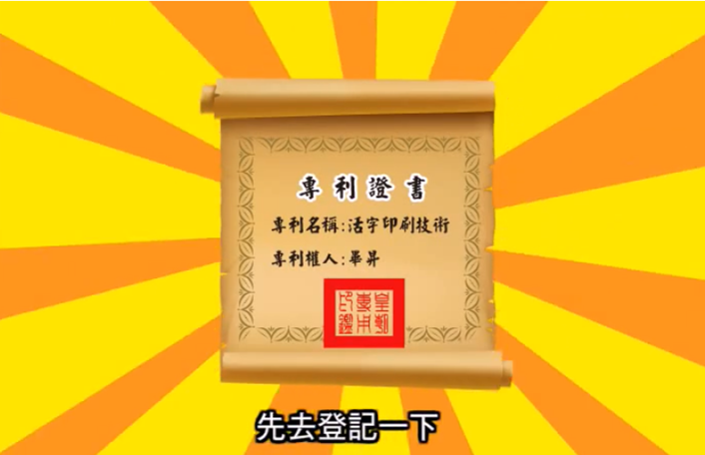  提問1：商人用什麼方式大量印製書籍?  提問2：包公判商人犯什麼罪?為什麼?  4.何謂著作權?  在人類社會裡，文明的發展與延續，必須藉由許多人的發明、創作才能完成。尤其是文學、科學、藝術或其他學術領域的作品更是文明資產的一部分，我們稱他為著作，為了保障這些著作創作者的權益，由國家制定法律保護，法律所規定的這些權利，就叫做著作權。  當創作者完成一項著作時，就立即享有著作權。  5.何謂網路著作權?  我國著作權法規定著作權人享有把自己的著作放在網路提供別人瀏覽、觀賞、聆聽或下載的權利，我們稱它為「公開傳輸權」與「重製權」。  所以每個人上傳、下載、轉貼及傳送著作的行為，除合理使用外，原則上應事先得到著作權人的同意或授權，才是合法的行為。  6. 校園著作權利用之相關問題。  1) 從網路下載圖片，音樂、文字與各種檔案，然後在上面加一些圖形文字做成海報或報告，這樣會違反著作權法嗎？  2)只要註明原作者、出處，即可全文轉載進而主張合理使用嗎?  3)在BBS站上所發表的文章，站長或網友可否予以任意轉貼、收錄成精華篇或作其他利用？  4) 下載臉書的圖片、文章，會侵害著作權嗎?  5)將音樂著作製成MP3音樂檔，置於網路上供人下載，是否違反著作權法？  6) 小學生作文或美術繪畫，會受到著作權法保護嗎？  7) 讀者為個人學習之目的，到圖書館找資料，影印書籍內容可以嗎?  叁、綜合活動：換你想想看  1.看了校園著作權利用之相關問題，你有什麼想法呢?  2.其實你我都是受著作權的保護的。同學你想想看，有著作權的保護，會有那些好處? | 電腦  PPT | 電視新聞直接引用或翻拍PTT或YouTube沒侵害著作權嗎？資料來源：http://www.copyrightnote.org/ArticleContent.aspx?ID=3&aid=1882  【評量方式】  口語評量
第二節 | 活動二：創用CC的認識與搜尋  一、準備活動：  - 要如何安心使用網路的資源呢?  政府建立了網路著作權使用權利規範，中央研究院引進Creative Commos簡稱【CC】提供的公眾授權條款，讓創作者挑選適合自己作品的授權聲明標章，標示於作品上，作為大眾使用規範。  - 觀賞短片：創用CC簡介卡通  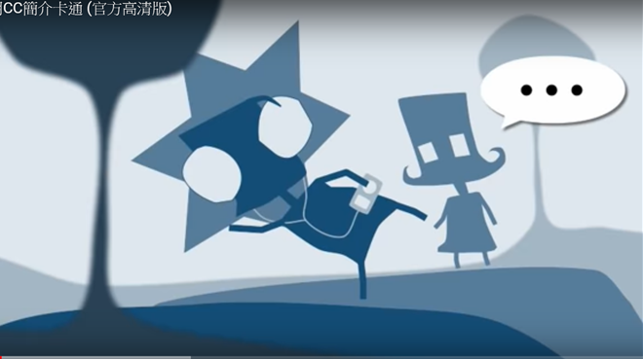  https://www.youtube.com/watch?v=tbXfOSuXKGk  快問快答：  1)任何東西只要受到著作權的保護，都必須得到授權才能使用，對嗎?  2)創作人可以透過什麼方式來宣告自己的作品能被使用或不能被使用?  3)當我想要下載別人的作品，卻又擔心違法著作權，可以到哪個網站找到安心使用網路的資源呢?  二、發展活動：  1.創用CC的四個授權要素  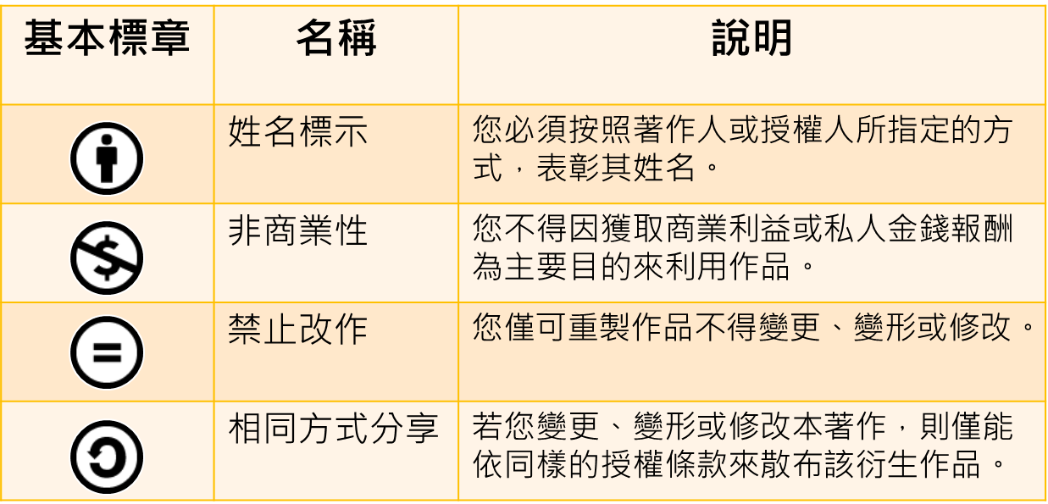  - 六種授權條款  四個授權要素，共組成六種授權條款，各條款之使用條件簡述為：  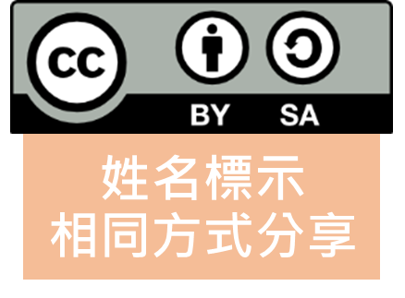  1)允許使用者重製、散布、傳輸以及修改著作（包括商業性利用）。若使用者修改該著作時，僅得依本授權條款或與本授權條款類似者來散布該衍生作品。使用時必須按照著作人指定的方式表彰其姓名。  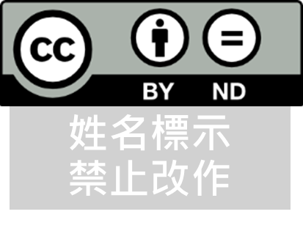  2) 允許使用者重製、散布、傳輸著作（包括商業性利用），但不得修改該著作。使用時必須按照著作人指定的方式表彰其姓名。  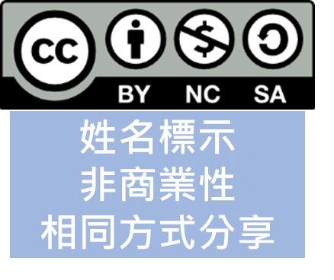  3) 允許使用者重製、散布、傳輸以及修改著作，但不得為商業目的之使用。若使用者修改該著作時，僅得依本授權條款或與本授權條款類似者來散布該衍生作品。使用時必須表彰其姓名。  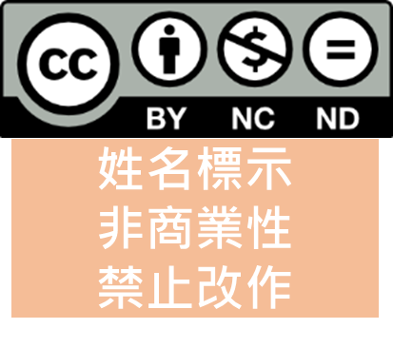  4) 允許使用者重製、散布、傳輸著作，但不得  為商業目的之使用，亦不得修改該著作。使用時必須表彰其姓名。  5) 允許使用者重製、散布、傳輸以及修改著作，但不得為商業目的之使用。若使用者修改該著作時，僅得依本授權條款或與本授權條款類似者來散布該衍生作品。使用時必須表彰其姓名。  6) 允許使用者重製、散布、傳輸著作，但不得  為商業目的之使用，亦不得修改該著作。使用時必須表彰其姓名。  4. 公眾領域貢獻宣告與領域標章  可使科學家、教育工作者、藝術家、其他創作者及著作權人，或內容受資料庫保護的權利人等拋棄他們對各自著作的利益，並盡可能將這些著作釋出到公眾領域，讓其他人可以任何目的自由地以該著作為基礎，從事創作、提升或再使用等行為，而不受著作權或是資料庫相關法律的限制。  1) 公眾領域貢獻宣告（CC0）創作者拋棄著作  的利益，並釋出到公眾領域，讓其他人可以利用，從事創作、再使用等行為，而不受著作權的限制。  2) 公眾領域標章（PDM）不  受著作權限制之作品。許  多文化遺產機構，如博物館、圖書館其中許多收藏品因年代久遠早已不受著作權之保護。  - 如何搜尋使用創用CC素材  1) 輸入創用CC素材搜尋整合引擎網址  https://search.creativecommons.org/  輸入想要的搜尋的名稱，以及選擇想要做的目的。  2) 台灣創用CC計畫有更多種類的網站提供大家使用。  http://creativecommons.tw/search  3) 利用Google圖片搜尋使用權限  三、綜合活動：  1.看得懂授權標章嗎?  2.小試身手。 | 電腦  PPT | 【評量方式】  口語評量  【評量方式】  口語評量
●參考資料：
- 經濟部智慧財產局(2008)。阿吉的2008智慧財產秘笈。檢自 https://kid.tipo.gov.tw/ebook2008/ebook2008.html
- 楊永吉天秤座法律事務所。檢自https://www.chaohsin.com/lists_01.php?id=1582
- 經濟部智慧財產局教育宣導廣告。檢自 https://www.tipo.gov.tw/lp.asp?CtNode=6944&CtUnit=3356&BaseDSD=7&mp=1
- 認識智慧財產權校園篇短片 。檢自https://www1.tipo.gov.tw/lp.asp?CtNode=6945&CtUnit=3357&BaseDSD=7&mp=1
- 章忠信(2019)。著作權筆記。檢自http://www.copyrightnote.org/index.aspx
- 經濟部智慧財產局(2015)。校園著作權利用之相關問題https://www.tipo.gov.tw/ct.asp?xItem=206959&ctNode=6987&mp=1
- 經濟部智慧財產局(2016)。圖書館著作權利用之相關問題https://www.tipo.gov.tw/ct.asp?xItem=219596&ctNode=7561&mp=1
- 經濟部智慧財產局(2015)認識智慧財產權校園篇短片
https://www1.tipo.gov.tw/ct.asp?xItem=206951&ctNode=6987&mp=1
- 經濟部智慧財產局。檢自https://www.facebook.com/TIPO.gov.tw/posts/2270514572991080/
- 宋建成。智慧財產權法概述 。檢自https://slidesplayer.com/slide/14673898/
- 許富雄。校園著作權。檢自https://slidesplayer.com/slide/11656235/
- 台灣創用CC計畫。檢自http://creativecommons.tw/
- LINE轉傳圖片涉侵權？2大關鍵必知。中時電子報。檢自https://www.chinatimes.com/realtimenews/20161102002328-260410?chdtv。2016年11月2日。
- 章忠信。電視新聞直接引用或翻拍PTT或YouTube沒侵害著作權嗎？檢自http://www.copyrightnote.org/ArticleContent.aspx?ID=3&aid=1882
- internet網路數位學堂。巨岩出版編輯部。2014。

●備註:

